MANUAL

KAKURO GAME

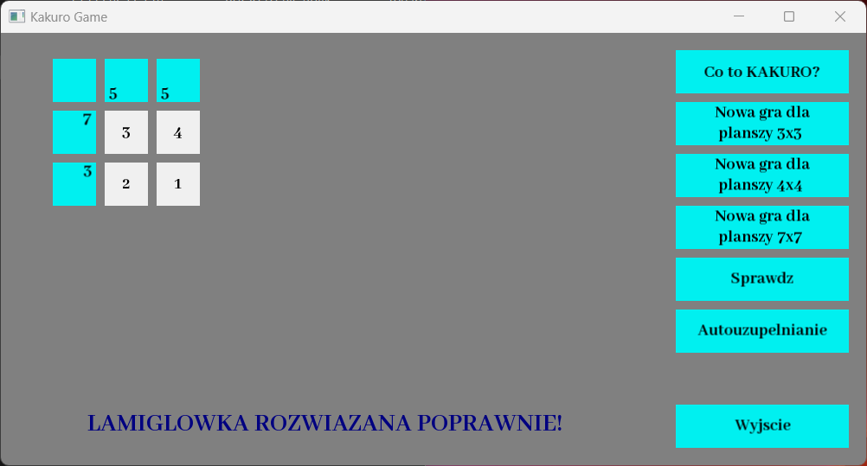

Kielar Kacper

Spis treści

Co to Kakuro? 3

Jak Grać?/Sterowanie 4

Opcje gry 5

Plansza 3x3 5

Plansza 4x4 6

Plansza 7x7 6

Sprawdzenie 7

Autouzupełnianie 9

# Co to Kakuro?

Kakuro to łamigłówka liczbowo-logiczna, podobna do krzyżówki, w której celem jest uzupełnienie diagramu liczb w taki sposób, aby suma liczb w każdym wierszu i kolumnie była zgodna z podanymi wskazówkami numerycznymi. Kakuro jest znane również pod nazwami "Cross Sums" i "Kross-Sums".

**Zasady Kakuro:**

1. **Plansza:**
   * Plansza do Kakuro to siatka pól, gdzie niektóre pola są puste, a inne zawierają liczby.
   * Pola z liczbami są nazywane "komórkami liczbowymi".
2. **Sumy:**
   * Celem jest uzupełnienie pustych komórek w taki sposób, aby suma liczb w każdym wierszu i kolumnie była zgodna z podanymi sumami numerycznymi.
3. **Unikalność liczb:**
   * W każdym wierszu i kolumnie wszystkie używane liczby muszą być unikalne.

Rozwiązanie Kakuro wymaga logicznego myślenia i umiejętności kombinatorycznych. Gra jest popularna w formie papierowych łamigłówek, a także dostępna w wielu wersjach online i na różnych platformach gier. W grze można poczytać o tym czym jest Kakuro naciskając przycisk „Co to Kakuro?”.Początek formularza

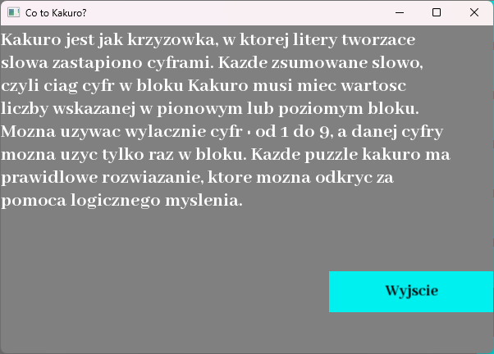Wynik przycisku „Co to Kakuro?”

# Jak Grać?/Sterowanie

Celem gry jest prawidłowe uzupełnienie planszy. Do wpisania wartości do komórki naciskamy dane pole prawym przyciskiem myszy.

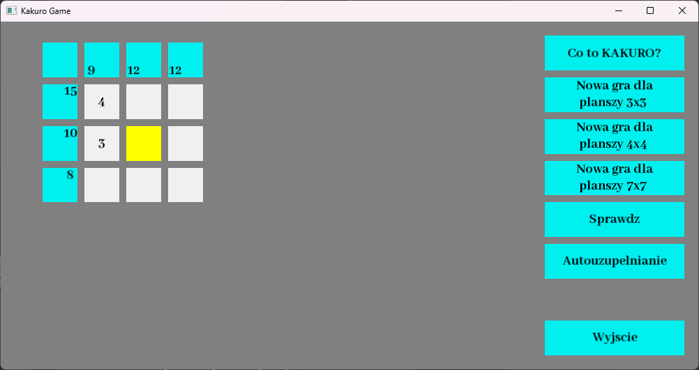Wynik naciśnięcia na pole

Naciśnięte pole podświetla się na kolor żółty, wtedy można wpisać do pola wyłącznie wartość liczbową od 1 do 9.

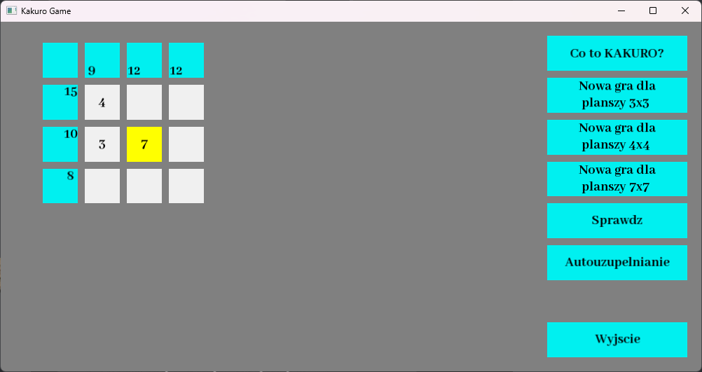Wpisanie liczby do pola

Do usunięcia wartości w polu używamy przycisku "backspace", aby zmienić wartość należy najpierw ją usunąć, a następnie wpisać nową liczbę.

# Opcje gry

Gra Kakuro oferuje różnorodność plansz, aby dostarczyć Ci różnorodnych wyzwań.. Do selekcji planszy służą przyciski po prawej stronie. Są to przyciski opisane jako:

„Nowa gra dla planszy 3x3”,

„Nowa gra dla planszy 4x4”,

„Nowa gra dla planszy 7x7”

Ich załączenie skutkuje utworzeniem analogicznej planszy Kakuro. W każdej chwili można zmienić planszę. Poniżej przedstawiono przykładowe plansze dla każdego trybu.

## Plansza 3x3

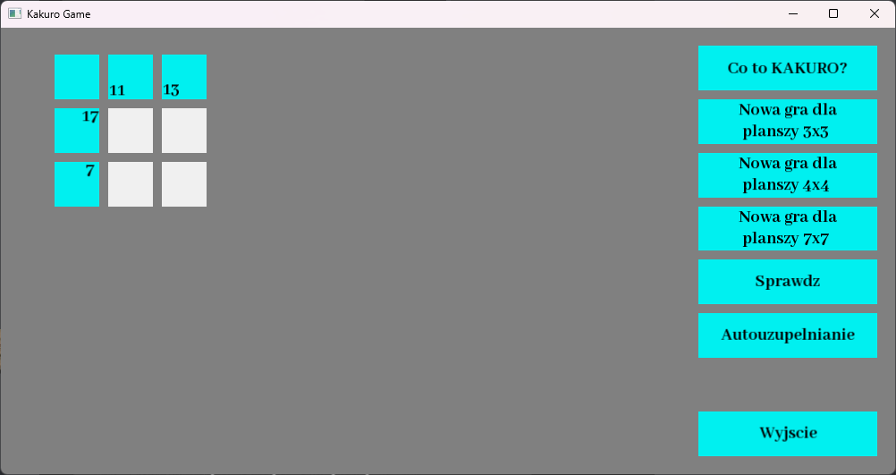

## Plansza 4x4

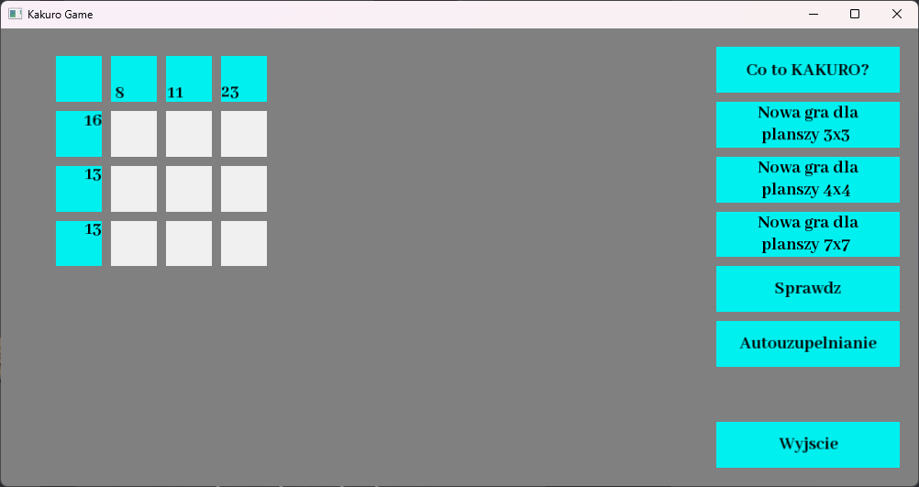

## Plansza 7x7

## 

# Sprawdzenie

Przycisk "Sprawdzenie" służy do weryfikacji poprawności wypełnienia planszy Kakuro. Po uzupełnieniu komórek liczbowych, naciśnij ten przycisk, aby sprawdzić, czy wprowadzone rozwiązanie jest zgodne z zasadami gry.

1. **Wypełnij planszę:** Upewnij się, że wszystkie komórki liczbowe zostały poprawnie wypełnione zgodnie z zasadami Kakuro.
2. **Naciśnij "Sprawdzenie":** Kiedy ukończysz wypełnianie planszy, naciśnij przycisk "Sprawdzenie". System przeprowadzi analizę Twojego rozwiązania.
3. **Wynik weryfikacji:** Tu mogą wystąpić trzy przypadki.

-Plansza nie jest w pełni uzupełniona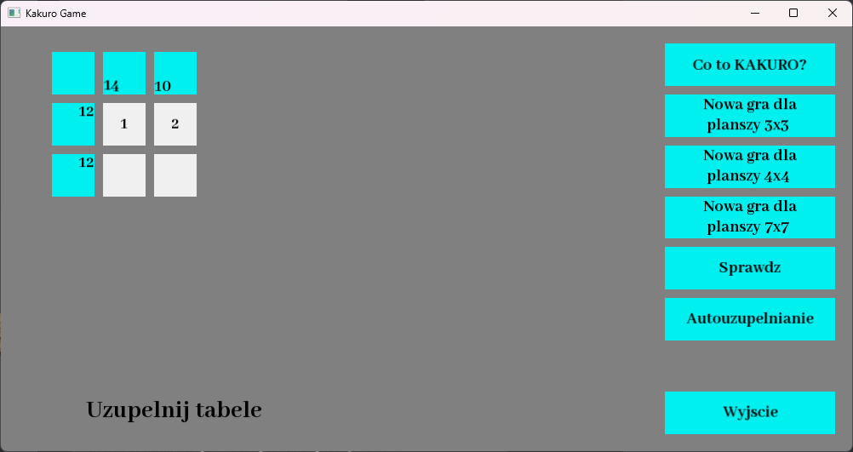

Należy dokończyć wypełnianie planszy.

-Plansza nie jest uzupełniona poprawnie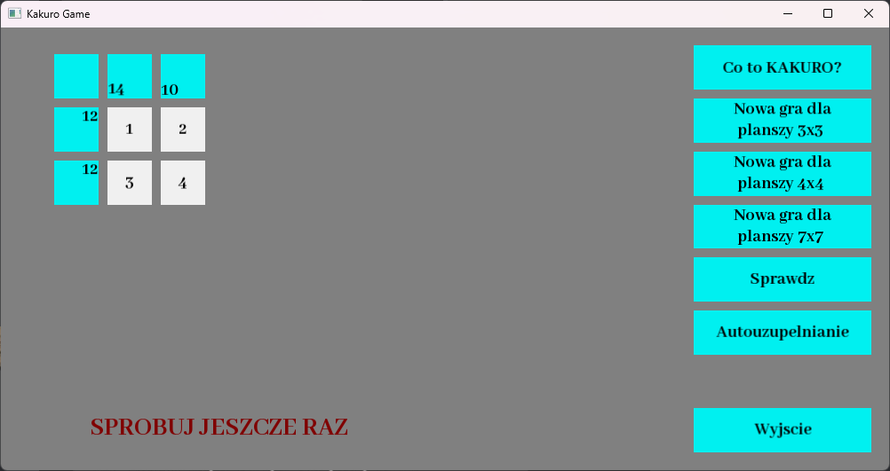

Po otrzymaniu informacji o źle wypełnionej planszy, wprowadź niezbędne korekty i ponownie naciśnij "Sprawdzenie", aby zweryfikować poprawność rozwiązania.

-Plansza uzupełniona poprawnie zgodnie z regułami Kakuro

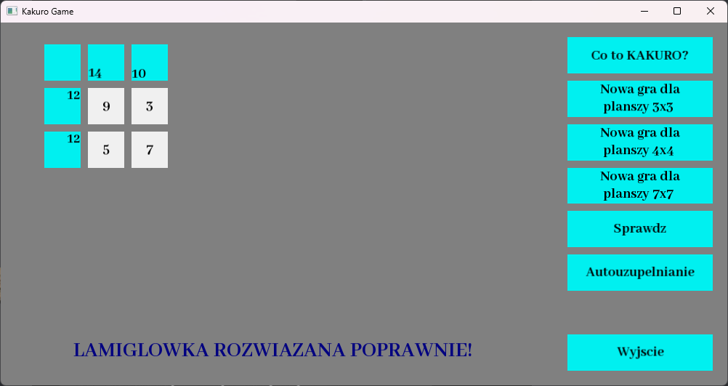

Gratulacje udało Ci się poprawnie rozwiązać!!!

# Autouzupełnianie

Funkcja autouzupełniania ma na celu pokazanie rozwiązania wygenerowanej planszy Kakuro, pozwalając graczowi przeanalizowanie łamigłówki, jak mógł ją rozwiązać. Ponowne odgadywanie łamigłówki już nie jest możliwe po zastosowaniu tej opcji.

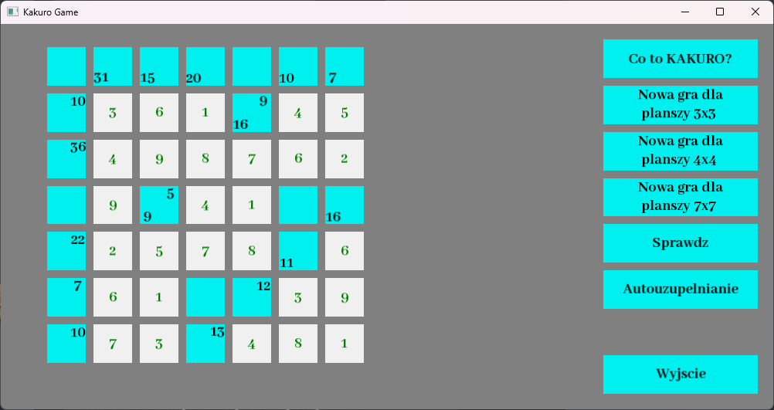Rozwiązanie łamigłówki używając funkcji autouzupełniania